федеральное государственное бюджетное образовательное учреждение
высшего образования
«Пермский государственный гуманитарно-педагогический университет»
Отдел дополнительного профессионального образования

Пермский государственный гуманитарно-педагогический университет по заказу Министерства образования и науки Пермского края приглашает пройти обучение на курсах повышения квалификации по дополнительным профессиональным программам:
- «Современные технологии работы с семьей в образовательной организации в условиях освоения новых ФГОС»
Содержание программы: социально-педагогические технологии работы с семьей в образовательной организации. Развитие воспитательного потенциала семьи. Инновационные технологии поддержки семейного воспитания в условиях образовательных организаций. Технология работы с семьей по поддержке детской одаренности. Технологии работы с семьей, находящейся в социально опасном положении. Системный подход к работе с семьей. Детско-родительские отношения глазами ребенка и родителя. «Гуманная педагогика в семье и школе» - психолого-педагогические технологии пробуждения ресурсов и потенциалов семьи. Методы социального проектирования во взаимодействии школы и семьи. Использование арт-терапевтических техник в коррекции внутрисемейной коммуникации.
Категория слушателей: педагог-психолог, социальный педагог, классный руководитель, заместитель директора по учебно-воспитательной работе
Объем часов: 72
Форма обучения: очно-заочная с применением дистанционных образовательных технологий
№ группы | Сроки проведения |  |  | Место проведения | Количество групп/  слушателей
 | Первая очная сессия | Дистанционная сессия | Вторая очная сессия
1 | 22 апреля 2019 года - 25 апреля 2019 года | 26 апреля 2019 года - 12 мая 2019 года | 13 мая 2019 года - 14 мая 2019 года | г. Пермь,  ул. 25 Октября,37* | 1/25
* Точная информация по месту проведения поступит на адрес электронной почты, который Вы указали при регистрации.

Стоимость обучения: бесплатно (по заказу Министерства образования и науки Пермского края)
Условия обучения:
- заявки на участие принимаются на сайте www.edubank.perm.ru до полного комплектования группы (приложение № 1 «Инструкция»),
- к обучению на курсах повышения квалификации допускаются специалисты, имеющие среднее или высшее профессиональное образование,
- все командировочные расходы, питание и проживание слушателей осуществляются за счет направляющей стороны,
- по итогам обучения и прохождения итоговой аттестации выдается удостоверение о повышении квалификации (лицензия Серия 90Л01 № 0000546),
- слушатели, прибывшие на курсы повышения квалификации, должны иметь при себе: копию диплома о высшем или среднем профессиональном образовании, копию документа, подтверждающего изменение фамилии (если менялась).

! При успешной регистрации на курс, за неделю до начала обучения, на Вашу электронную почту поступит уведомление от нашего специалиста по точному месту проведения и зачислению Вас в группу слушателей.

Вопросы по телефону: 8(342)212-68-52, 8(342)238-64-40,89082433848
Шапранова Дарья Сергеевна, специалист отдела дополнительного профессионального образования ПГГПУ

Приложение № 1
к информационному письму

Инструкция по прохождению регистрации на курсы повышения квалификации в системе
«Единый банк образовательных программ»

- Введите адрес http://edubank.perm.ru (рис.1).
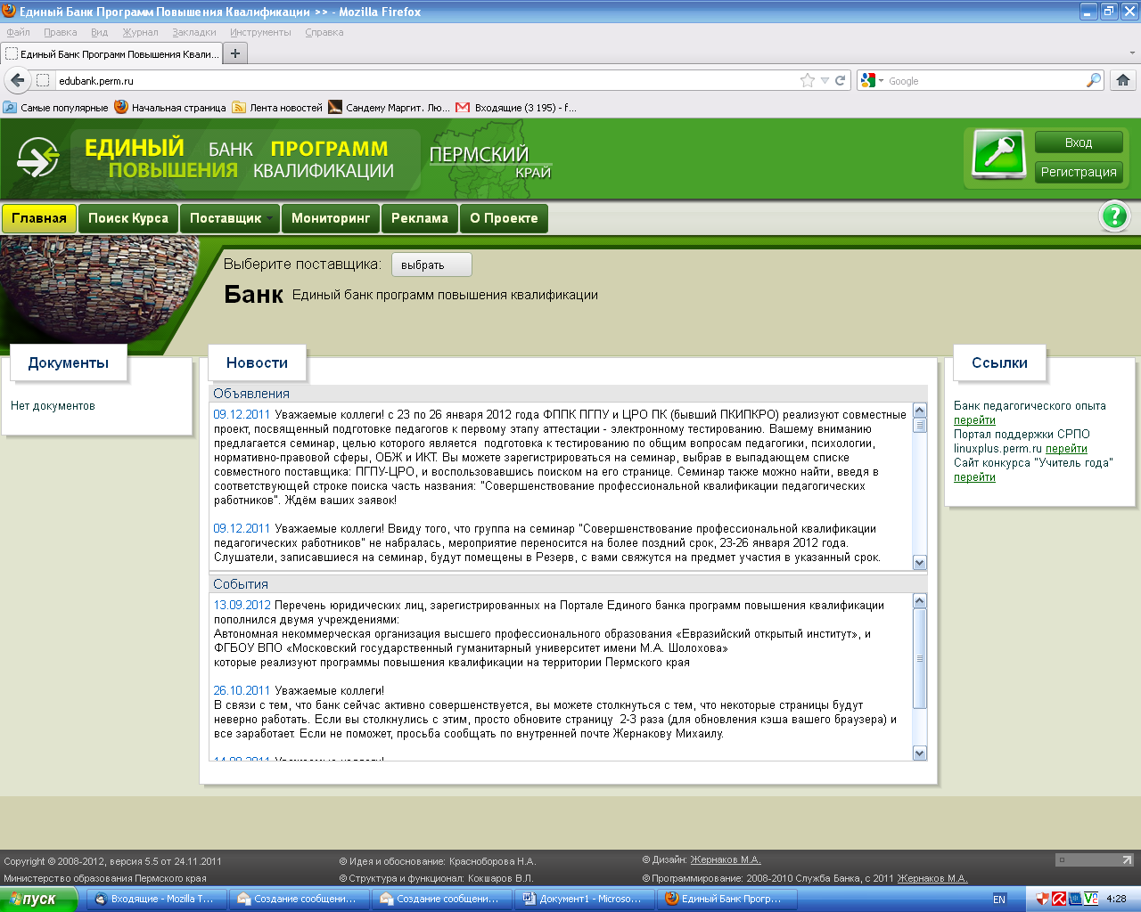
Рисунок 1

- Кликните мышкой по кнопке «Поиск курса» (рис.2).
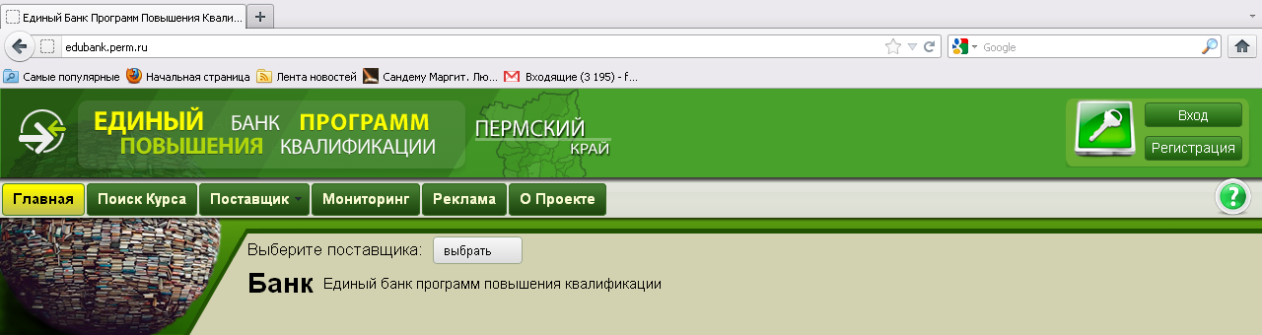
Рисунок 2

- Кликните мышкой по кнопке «Все поставщики» и выберите «Пермский государственный гуманитарно-педагогический университет (ПГГПУ)» (рис.3).
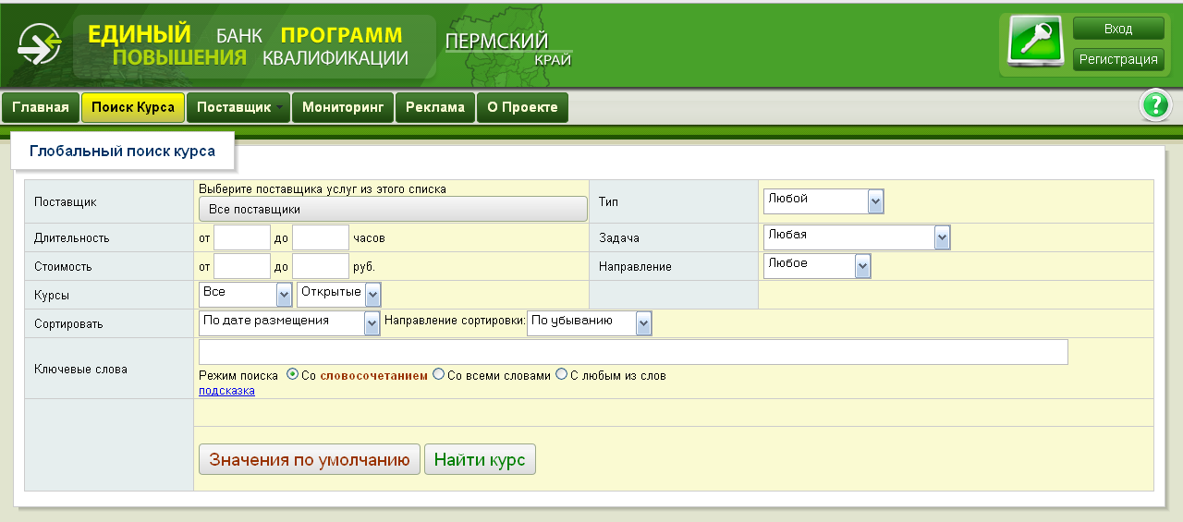
Рисунок 3
- Кликните мышкой по кнопке «Все подразделения» и выберите «ФППК» (рис.4).
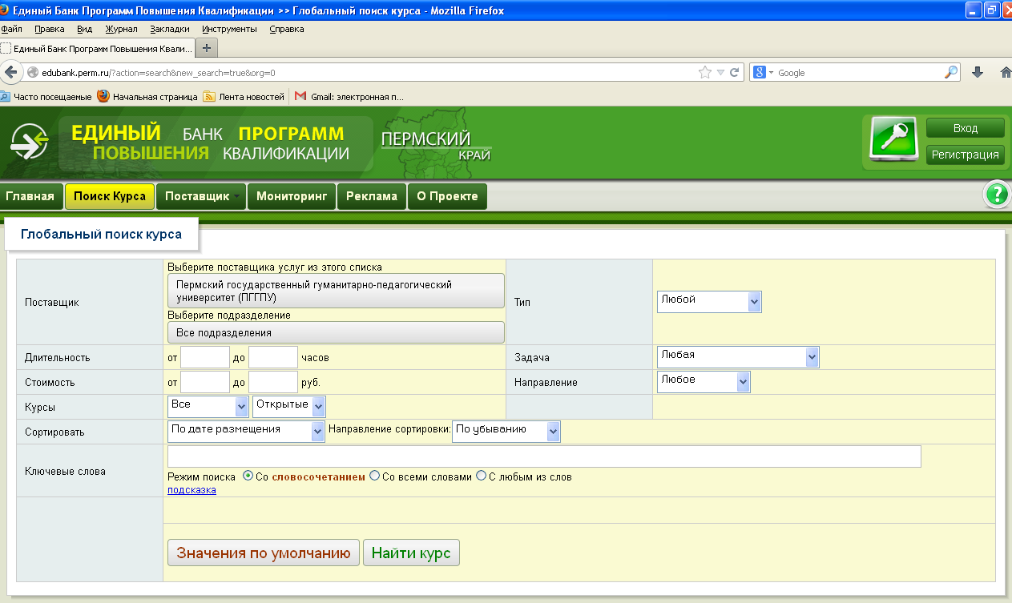
Рисунок 4

- Заполните все поля согласно рис. и кликните мышкой по кнопке «Найти курс» (рис.5).
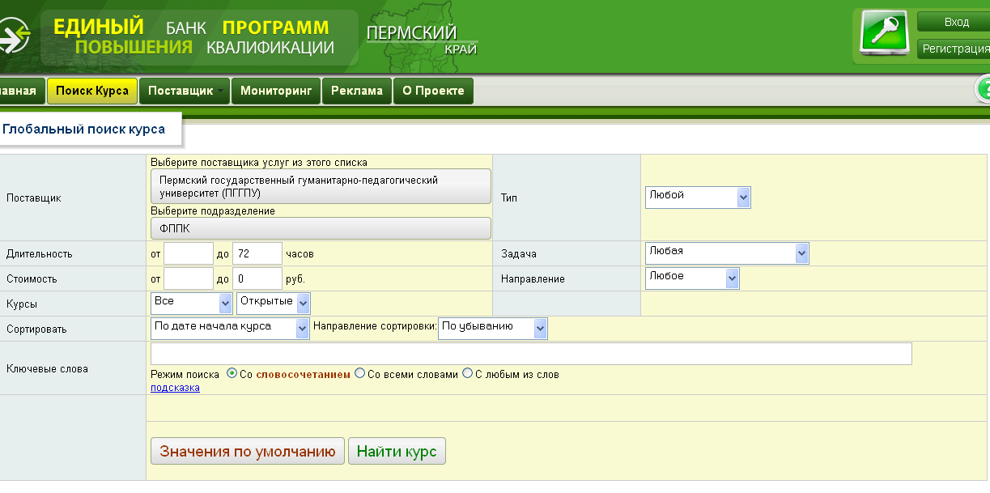
Рисунок 5

- Найдите курс, который Вас интересует. Обратите внимание, при выборе курса на: НАЗВАНИЕ, СРОКИ проведения и МЕСТО проведения курсов повышения квалификации (рис.6).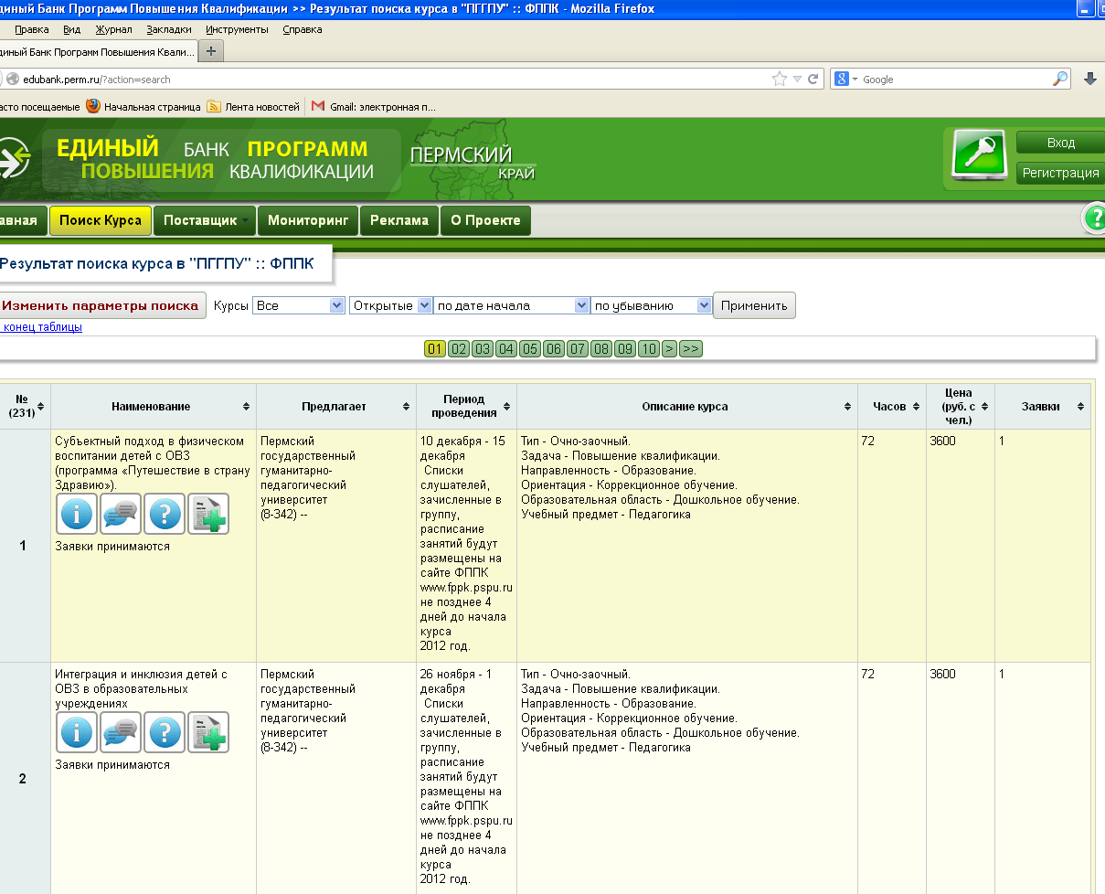
Рисунок 6

- Кликните мышкой по кнопке «Оформить заявку» (рис.7).
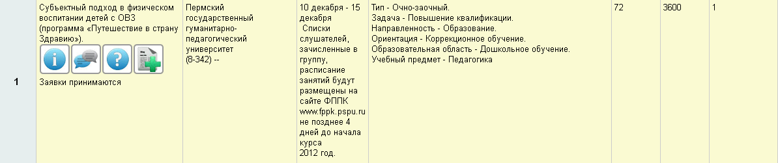

Рисунок 7

- Вы перешли на страницу согласно рис. 8.
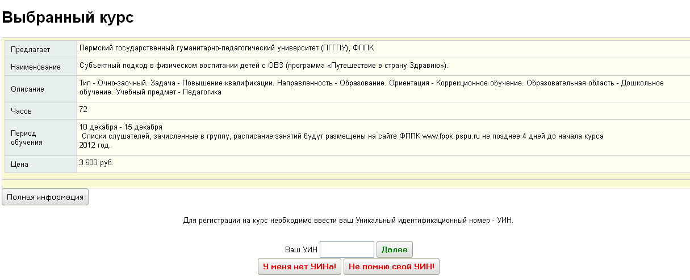
Рисунок 8

- Введите Ваш Уникальный идентификационный номер (УИН) или кликните по кнопке «У меня нет УИНа» (рис.9).
Рисунок 9
- Если у Вас нет УИНа:
Необходимо заполнить все поля и кликнуть по кнопке «Отправить заявку», запомнить и сохранить УИН для дальнейшей работы.

ВНИМАНИЕ: после отправления заявки необходимо отслеживать «Статус заявки»

- Контакты
По всем вопросам можно обращаться по телефону 8(342)212-68-52, 8342 2386449

